

**CronoSteam Revenge - Game Treatment.**

* Mecánicas del juego.
* Generación aleatoria de mapas/niveles.
* Desgaste de equipo (Armas secundarias).
* Dodgear/reflejar habilidades.
* Arma principal (Guante, el cual funciona como escudo, y si bien no infringe daño directo castea habilidades, las cuales infringen daño), no intercambiable.
* Arma secundaria, dropeada por los enemigos, intercambiables.
* Power Ups temporales (Desaparecen al morir).
* Modelo específico de negocios y todas las formas en las que el juego recauda dinero.
* Pay to Play.
* Kickstarter.
* Arte conceptual de escenarios, objetos, personajes, interface y pantallas.

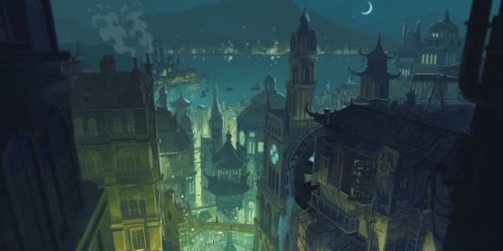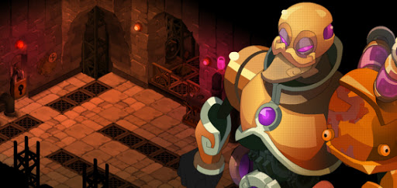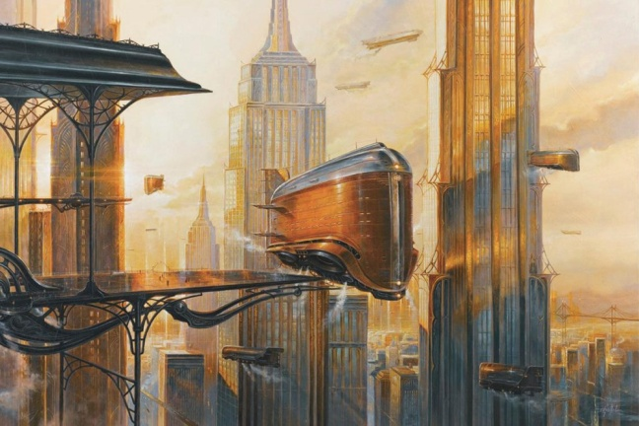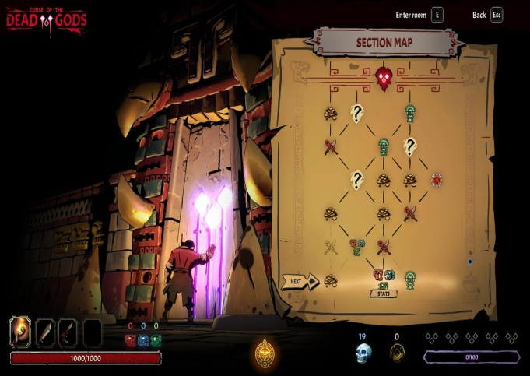

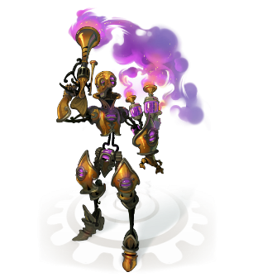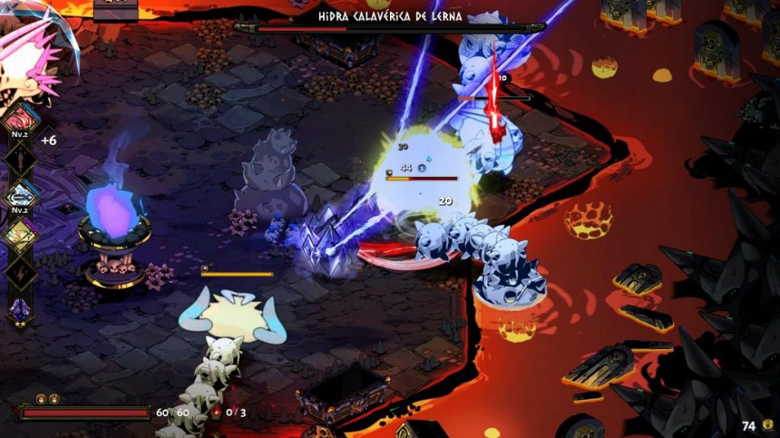

* Estado actual del prototipo (De haber uno).
* Primer prototipo de generación aleatoria de salas.
* Habilidades de los integrantes del equipo desarrollo.
  + Pincen Maximiliano, Torassa Agustín: Programación.
  + Beltran Uriel: GameDesign.
  + Lombardo Bárbara: Arte y diseño.
  + Plazo de entregaestimado.
* 8 meses.
* Análisisdetallado de la competencia.
* Hades:

Mecánicas:

Pros/Fortalezas:

* Gran variedad de builds.
* Combate rápido y entretenido.
* La posibilidad de usar 6 armas diferentes.
* La ventaja de poder atacar a alguien por la espalda para realizar mayor daño.
* Combos que si los aprendes te resultará más fácil matar.
* Buena cantidad de diálogos que no se repiten.

Contras/Falencias:

* Los combos son difíciles de aprender con 6 armas diferentes.

Arte:

Pros/Fortalezas:

* Hermosas obras de arte.
* Música que bombea sangre.
* Ambiente muy detallado.

Contras/Falencias:

* Arte fuera de la época.
* Arte no tan realista.

Experiencia de juego:

Pros/Fortalezas:

* Buena sensación de riesgo – recompensa.
* Buena historia.

Contras/Falencias:

* Muy desafiante.
* Puede ser algo estresante.
* Puede volverse muy repetitivo dependiendo de cuantas veces mueras
* The Binding of Isaac:

Mecánicas:

Pros/Fortalezas:

* Docenas de ítems interesantes para hallar.
* Gran variedad de desbloqueables, brinda gran re-jugabilidad.
* Mazmorras aleatorias que te mantienen entretenido.

Contras/Falencias:

* Los ítems carecen de una descripción después de encontrarlos.

Arte:

Pros/Fortalezas:

* Buen diseño tipo cartoon.
* El arte en si es divertido.

Contras/Falencias:

* Arte no realista.
* El arte puede asquear a algunos.
* El arte se puede considerar algo simple.

Experiencia de juego:

Pros/Fortalezas:

* Muy buena re-jugabilidad.
* Curva de dificultad inteligente.

Contras/Falencias:

* No para aquellos sensibles u ofendibles.
* No brinda una guía oficial de controles.
  + Historia y universo.

Johann Stanley, aclamado científico a nivel mundial, es destituido por la asociación universal de la ciencia, debido a sus ideales, los cuales conllevaban la mixtura entre la raza humana y las máquinas, logrando así una formade vida definitiva.

Tras su destitución, Johann buscará limpiar su nombre, lo cual lo impulsa a construir una máquina del tiempo, para lograr dicho cometido. Para ello necesitará la ayuda del jugador, un vagabundo, el cual fue rescatado por Johann, casi al borde de la muerte (Plot twist: No lo rescató, es la creación de Johann), quien irá en busca de los materiales necesarios, que poseen sus antiguos colegas científicos, para completar dicha máquina del tiempo, llevando, de este modo, sus avances científicos al pasado, cambiando así la historia, y logrando, finalmente limpiar su nombre.

* Gameplay.

El jugador deberá limpiar las salas que le son presentadas, en las cuales, al ser finalizadas, le otorgarán un buff al mismo. Cada cierta cantidad de salas aparecerá un boss, cada uno de los cuales otorgarán al jugadoruna pieza de la máquina del tiempo. Progresando, de este modo, en la historia, profundizando y complejizando la misma.

Personaje:

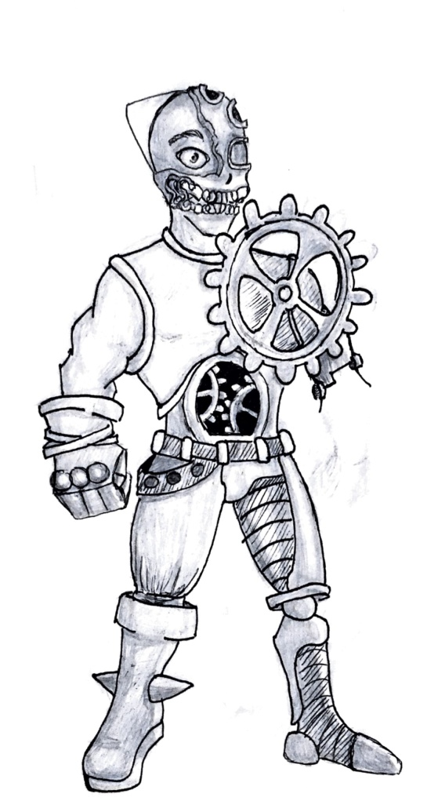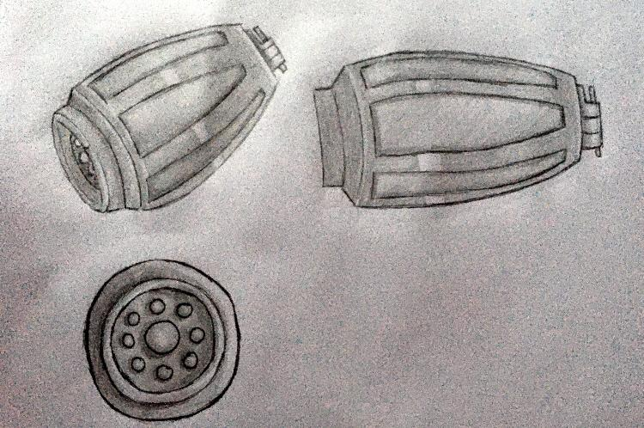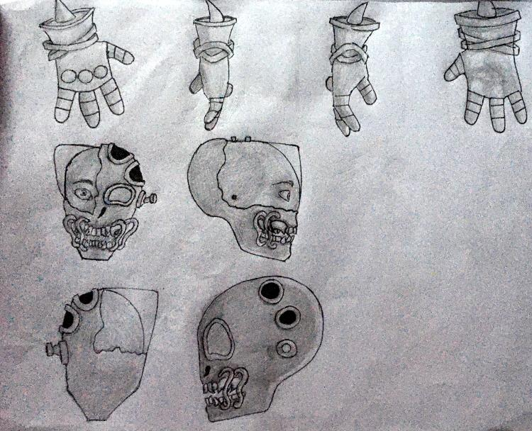

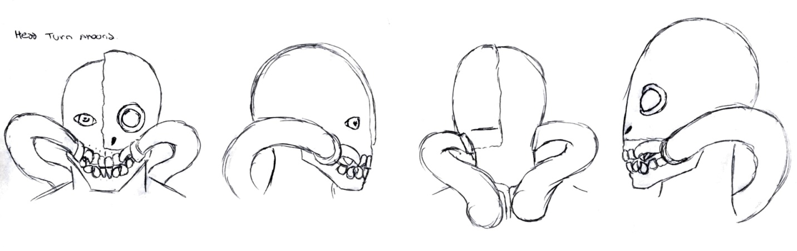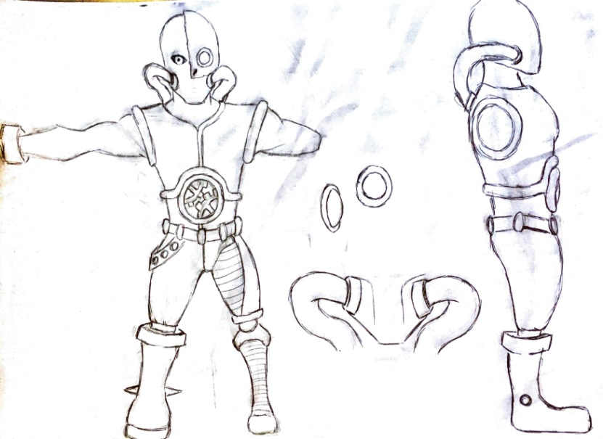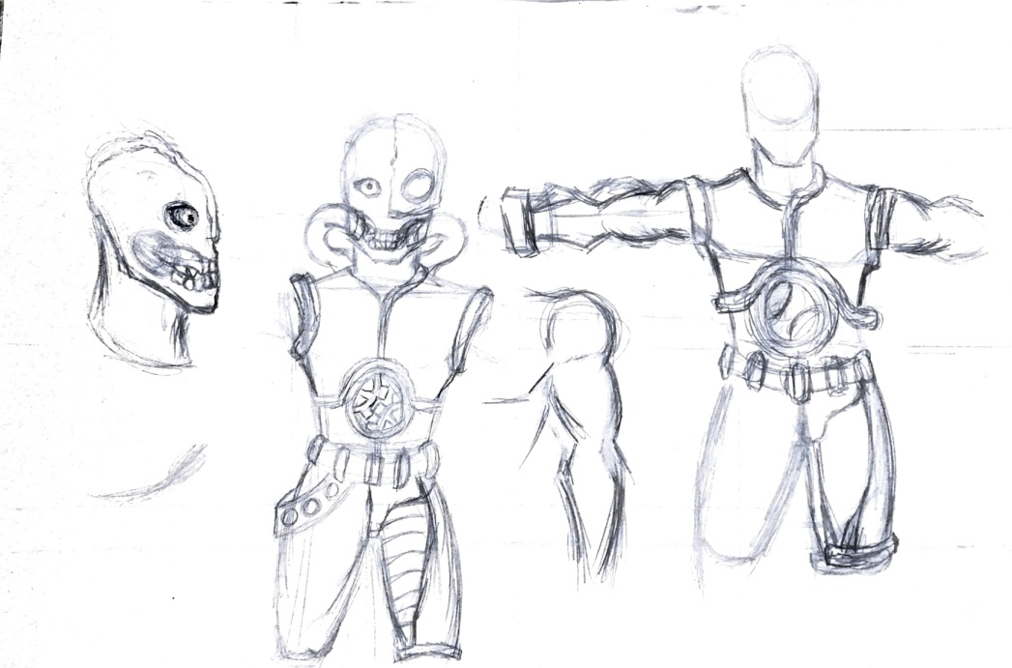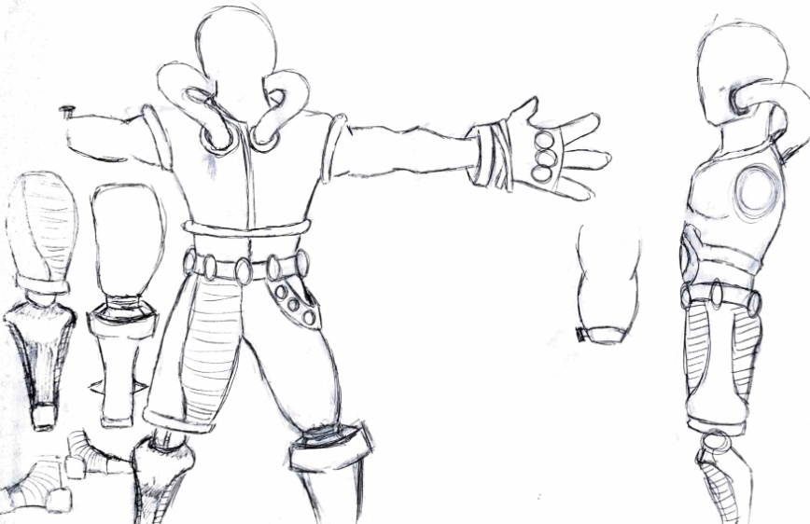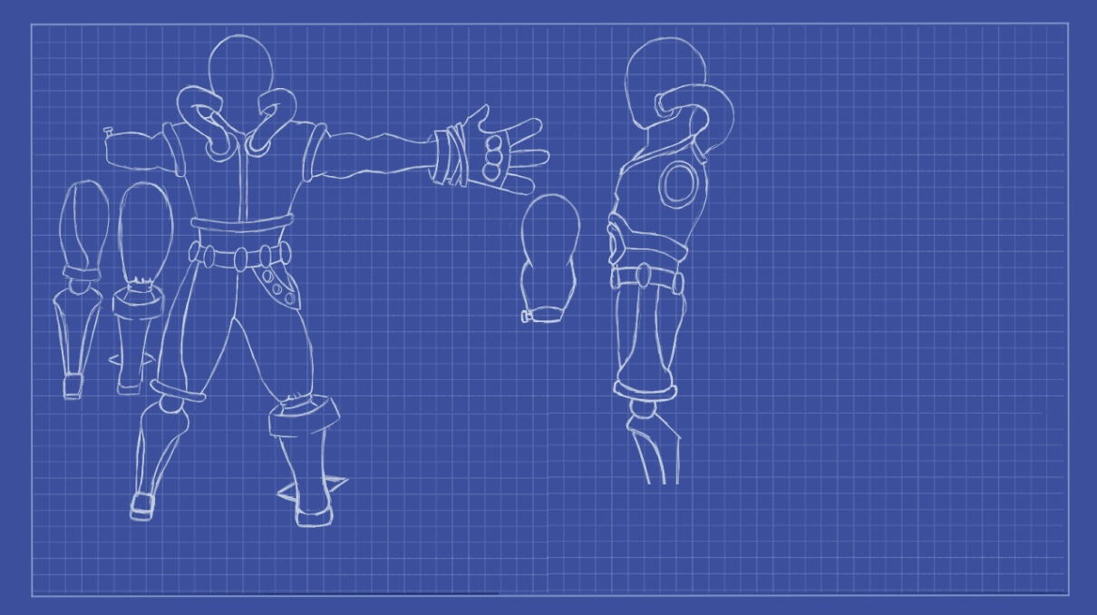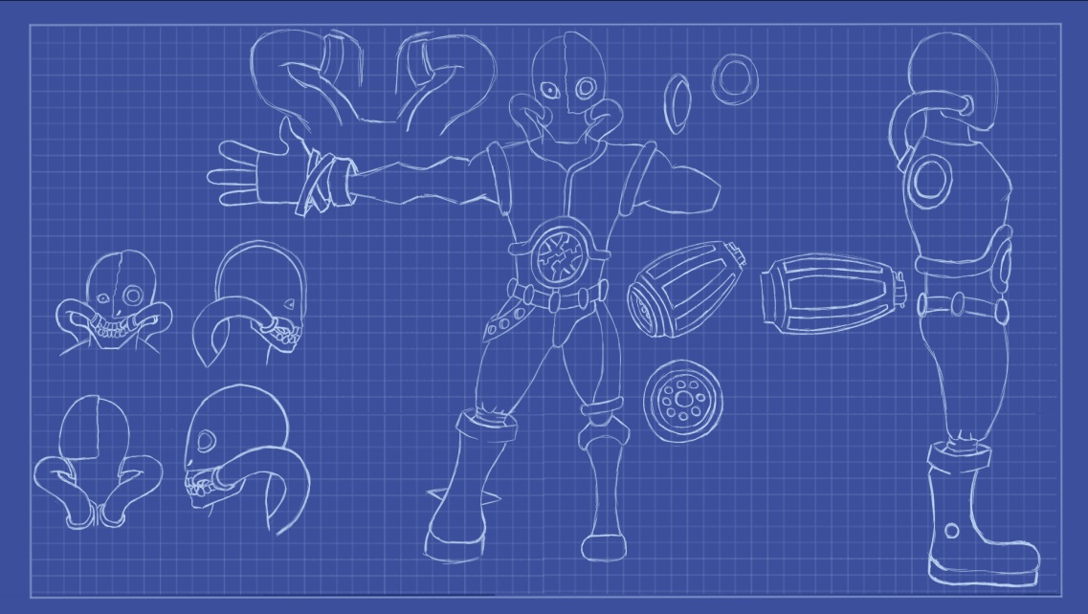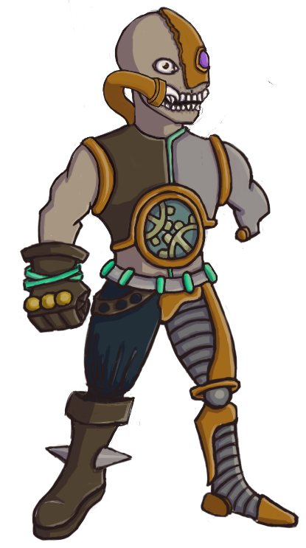

Enemigos:

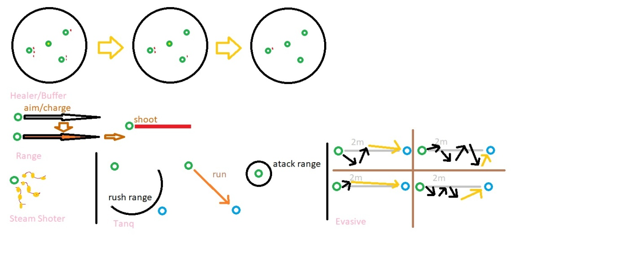

Niveles:

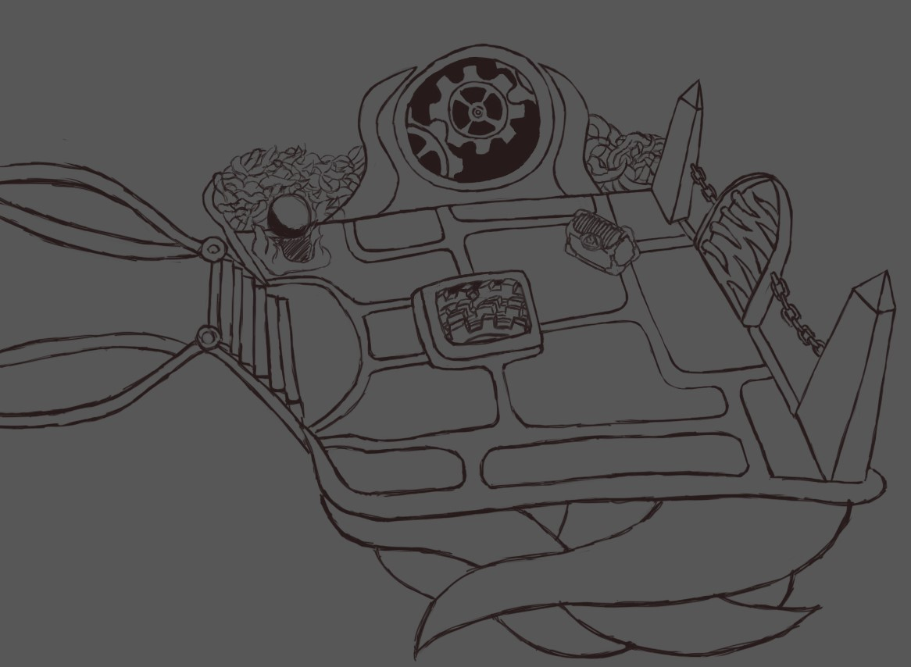

Logo:

